DUY TÂN UNIVERSITY – INTERNATIONAL SCHOOL
KHOA HỆ THỐNG THÔNG TIN QUẢN LÝ (MIS) • HỌC PHẦN: IS 402 A
━━━━━━━━━━━━━━━━━━━━━━━━━━━━━━━━━━━━━━━━━━━━━━━━━━
BÁO CÁO THIẾT KẾ BẢN VẼ WIREFRAME
VÀ ĐẶC TẢ GIAO DIỆN NGƯỜI DÙNG
(GUI SPECIFICATION & WIREFRAME DESIGN DOCUMENT)
ĐỀ TÀI: HỆ THỐNG HỖ TRỢ RA QUYẾT ĐỊNH CHIẾN LƯỢC KHUYẾN MÃI & PHÂN BỔ HÀNG HÓA
Phần mềm: DSS Retail Decision Studio 2026 (C# .NET 10.0 WinForms & SQL Server)

Nhóm sinh viên thực hiện: | NHÓM 05 (Lớp: IS 402 A)
1. Trần Hồng Minh (Trưởng nhóm): | MSSV: 29210247142
2. Lê Thị Nga • 3. Phạm Ngọc Tú: | MSSV: 29206361029 • MSSV: 29204347819
4. Lê Thanh Diệu • 5. Hồ Thị Thuận: | MSSV: 29204622434 • MSSV: 29201164457
Giảng viên hướng dẫn (Approved by): | ThS. Nguyễn Quang Ánh
Thời điểm hoàn thành & nghiệm thu: | Tháng 10/2026 – Đà Nẵng, Việt Nam

MỤC LỤC VÀ DANH MỤC TÀI LIỆU
Tài liệu này là hồ sơ thiết kế giao diện đồ họa (GUI) chính thức của dự án DSS Retail Decision Studio 2026, cung cấp 10 bản vẽ Wireframe độ phân giải cao và đặc tả kỹ thuật 100% các thành phần điều khiển (UI Controls), tương tác người dùng, xử lý sự kiện và cơ chế kiểm soát dữ liệu trên nền tảng C# .NET 10 Windows Forms kết nối cơ sở dữ liệu Microsoft SQL Server.
Danh Mục Các Bản Vẽ Wireframe Trực Quan
Mã Hình | Tên Bản Vẽ Wireframe & Màn Hình Giao Diện | Vị Trí
Hình 1 | GUI-01: Màn hình Khởi động & Kiểm tra Kết nối CSDL (Splash Screen Form) | Trang 4
Hình 2 | GUI-02: Màn hình Đăng nhập & Xác thực Bảo mật SHA-256 (Login Form) | Trang 6
Hình 3 | GUI-03: Màn hình Đăng ký Tài khoản Người dùng Mới (Register Form) | Trang 8
Hình 4 | GUI-04: Màn hình Chính - Tab 1: Đầu Vào Dữ Liệu & Ma Trận Saaty 5x5 | Trang 10
Hình 5 | GUI-05: Màn hình Chính - Tab 2: Kết Quả Ra Quyết Định, KPI & Xếp Hạng DSS | Trang 12
Hình 6 | GUI-06: Màn hình Chính - Tab 3: Mô Phỏng Biến Động Thị Trường (What-If Analysis) | Trang 14
Hình 7 | GUI-07: Màn hình Chính - Tab 4: Thêm Sản Phẩm Mới & Thẩm Định Động | Trang 16
Hình 8 | GUI-08: Màn hình Chính - Tab 5: Dữ Liệu Bán Hàng Lịch Sử & Phân Tích OLAP | Trang 18
Hình 9 | GUI-09: Màn hình Chính - Tab 6: Biểu Mẫu Báo Cáo Thẩm Định & Phê Duyệt | Trang 20
Hình 10 | GUI-10: Màn hình Khóa An Toàn Khi Mất Kết Nối CSDL (DatabaseGuard Overlay) | Trang 22

Danh Mục Thuật Ngữ Kỹ Thuật & Viết Tắt
Thuật Ngữ | Ý Nghĩa Chuyên Ngành & Ngữ Cảnh Ứng Dụng Trong Hệ Thống DSS
DSS | Decision Support System - Hệ thống thông tin hỗ trợ ra quyết định
AHP | Analytic Hierarchy Process - Phương pháp phân tích thứ bậc của Thomas L. Saaty (1980)
CR / CI / RI | Consistency Ratio (Tỷ số nhất quán, yêu cầu ≤ 10%), Consistency Index, Random Index
OLAP | Online Analytical Processing - Xử lý phân tích dữ liệu đa chiều (Rollup, Cube, Slicing, Dicing)
RBAC | Role-Based Access Control - Cơ chế kiểm soát và phân quyền truy cập theo vai trò người dùng
GUI / UI / UX | Graphical User Interface, User Interface, User Experience - Giao diện & trải nghiệm người dùng
SKU | Stock Keeping Unit - Đơn vị phân loại hàng hóa tồn kho
DatabaseGuard | Mô-đun giám sát nhịp tim kết nối SQL Server và tự động kích hoạt Overlay bảo vệ dữ liệu

PHẦN 1: TỔNG QUAN THIẾT KẾ GIAO DIỆN & TRẢI NGHIỆM NGƯỜI DÙNG (UI/UX DESIGN OVERVIEW)
1.1. Mục Tiêu Và Phạm Vi Tài Liệu
Tài liệu này chuyển đổi toàn bộ các mô hình phân tích chức năng (BFD, Use Case, Flowchart) của học phần IS 402 A thành các bản vẽ thiết kế giao diện đồ họa (Wireframe) và đặc tả kỹ thuật chi tiết. Mục tiêu chính:
- • Tính trực quan: Cung cấp bản vẽ Wireframe chuẩn xác, trực quan cho 100% màn hình tương tác của phần mềm DSS Retail Decision Studio 2026.
- • Tính chuẩn xác kỹ thuật: Đặc tả chi tiết từng thành phần điều khiển (UI Controls): tên định danh trong code, loại control, nhãn hiển thị, ràng buộc dữ liệu (validation), sự kiện kích hoạt và quyền hạn truy cập theo vai trò (RBAC).
- • Hỗ trợ ra quyết định: Hiện thực hóa trực quan mô hình toán học Saaty AHP (ma trận 5x5, tính CR, chuẩn hóa Benefit/Cost, biểu đồ cột AHP, sơ đồ cây phân cấp) và mô phỏng What-If thời gian thực giúp nhà quản lý dễ dàng đưa ra quyết định.
- • Chuẩn mực nghiệm thu: Tài liệu đóng vai trò căn cứ kỹ thuật để Hội đồng chấm thi đối soát tính đúng đắn giữa lý thuyết thiết kế và phần mềm chạy thực tế.
1.2. Triết Lý Thiết Kế Trực Quan Hóa Hệ Thống Ra Quyết Định (DSS Design Philosophy)
Giao diện hệ thống DSS Retail Decision Studio 2026 được xây dựng dựa trên 3 trụ cột khoa học công nghệ:
1. Tám Quy Tắc Vàng Của Ben Shneiderman (Eight Golden Rules): Hệ thống tuân thủ nghiêm ngặt các chỉ dẫn công thái học của Shneiderman:
- • Tính nhất quán (Consistency): Giao diện dùng thống nhất bảng màu Slate Navy/Indigo, font Segoe UI và bố cục thẻ Card trên toàn bộ 6 Tab.
- • Phím tắt & Phản hồi nhanh: Người dùng chuyên nghiệp có thể dùng phím Enter để đăng nhập, phím Esc để thoát, hoặc 1-click chọn tài khoản demo.
- • Phản hồi cung cấp thông tin: Mọi hành động chạy mô hình DSS, áp dụng What-If hay lưu sản phẩm đều có thông báo trạng thái, đèn báo màu xanh/đỏ rõ ràng.
- • Thiết kế theo chu trình hoàn chỉnh: Quy trình DSS được tổ chức phân đoạn khép kín theo 6 Tab: Nhập dữ liệu ➔ Ra quyết định ➔ Độ nhạy What-If ➔ Thêm mới ➔ OLAP ➔ Báo cáo.
- • Phòng ngừa lỗi chủ động (Error Prevention): Hệ thống chặn không cho tính điểm khi CR > 10%, khóa ô nhập biên lợi nhuận C1 tránh người dùng nhập sai, và khóa toàn bộ giao diện khi CSDL ngắt kết nối.
2. Nguyên Tắc 3-Click Rule Trong DSS: Nhà quản trị có thể đi từ bước kiểm tra dữ liệu đầu vào đến bước xem kết quả xếp hạng và xuất biên bản phê duyệt chỉ trong tối đa 3 lần nhấp chuột.
3. Tháp Kiến Trúc DSS Của Efraim Turban: Theo mô hình của Efraim Turban, một hệ thống DSS chuẩn bao gồm 3 phân hệ: Quản lý dữ liệu (Database Management), Quản lý mô hình (Model Base Management) và Giao diện tương tác (Dialog / User Interface). Giao diện người dùng trong đồ án đóng vai trò trung tâm điều phối, trực quan hóa các phép toán đại số ma trận phức tạp thành bảng màu, biểu đồ trực quan, giúp người ra quyết định thấu hiểu bản chất số liệu mà không cần phải tính toán thủ công.
1.3. Hệ Thống Tiêu Chuẩn Thiết Kế (Design System & UI Tokens)
Phần mềm áp dụng phong cách thiết kế hiện đại (Modern Enterprise Flat Design), sử dụng các token chuẩn hóa sau:
Mã Màu & Tên Token | Phạm Vi Ứng Dụng Trong Giao Diện | Ý Nghĩa Công Thái Học & Trải Nghiệm Người Dùng
Slate Navy Deep (#0F172A) | Màu nền Header, Title Bar, Header DataGridView | Tạo cảm giác vững chắc, chuyên nghiệp, tập trung cao độ
Indigo Primary (#4F46E5) | Nút hành động chính (Chạy DSS, Áp dụng, Đăng nhập) | Màu nhận diện thương hiệu công nghệ hiện đại, nổi bật
Emerald Success (#10B981) | Huy hiệu Đạt chuẩn CR ≤ 10%, Nút Lưu, Nút In Báo Cáo | Chỉ thị trạng thái an toàn, phương án tối ưu được phê duyệt
Amber Warning (#F59E0B) | Huy hiệu Hạng 1 Gold, Trạng thái Xem Xét (UnderReview) | Báo hiệu cần thận trọng, kiểm tra kỹ trước khi giải ngân
Rose Danger (#E11D48) | Trạng thái Loại Bỏ (Rejected), Nút Đăng xuất, Cảnh báo CSDL | Cảnh báo rủi ro cao, dừng nhập hàng hoặc đứt kết nối mạng
Slate Background (#F8FAFC) | Màu nền Canvas chính của các Tab và Panel | Dịu mắt, độ tương phản cao với chữ đậm, không mỏi mắt khi làm việc lâu

• Typography: Sử dụng duy nhất phông chữ Segoe UI với các kích thước phân cấp: Header (14pt Bold), Tên mục lớn (11pt Bold), Nhãn trường nhập (9.5pt Bold), Văn bản thông thường (9.5pt Regular), Chú giải phụ (8.5pt Regular/Italic).
• Bố cục (Layout Engine): Sử dụng kết hợp SplitContainer (chia tỉ lệ động), TableLayoutPanel (cố định lưới 2 cột) và FlowLayoutPanel (sắp xếp nút tự động co giãn), đảm bảo không bao giờ xảy ra lỗi cụt chữ, tràn chữ hay đè vệt đen trên mọi tỉ lệ DPI màn hình Windows.
📌 ĐẶC TRƯNG KỸ THUẬT GDI+ TRONG C# WINFORMS:
Hệ thống triệt tiêu hoàn toàn lỗi vệt đen Transparent thường gặp của Windows Forms bằng cách xây dựng lớp HeaderPanel tùy chỉnh tự vẽ đồ họa GDI+ (ClearTypeGridFit và DoubleBuffered), đảm bảo độ mượt mà tuyệt đối khi di chuyển hoặc đổi kích thước cửa sổ.

1.4. Sơ Đồ Luồng Di Chuyển Màn Hình (Screen Flow & Navigation Architecture)
Kiến trúc điều hướng của phần mềm được thiết kế theo luồng liên hoàn khép kín:
- • Giai đoạn Khởi tạo: 1. SplashForm khởi động ➔ Kiểm tra kết nối SQL Server (DatabaseGuard) ➔ Nếu thành công chuyển tiếp sang LoginForm.
- • Giai đoạn Xác thực: 2. LoginForm xác thực băm mật khẩu SHA-256 từ bảng USERS ➔ Gán quyền vào UserSession ➔ Mở Form1 (Main Form). Hỗ trợ chuyển đổi qua RegisterForm để tạo tài khoản mới.
- • Giai đoạn Vận hành DSS: 3. Form1 mở tại Tab 1 (Đầu vào) ➔ Nhấn nút Chạy DSS ➔ Tự động tính AHP và chuyển hướng sang Tab 2 (Kết quả xếp hạng) ➔ Tab 3 (Mô phỏng What-If) ➔ Tab 4 (Thêm SKU) ➔ Tab 5 (OLAP) ➔ Tab 6 (Xuất Báo Cáo Word/HTML).
- • Giai đoạn Bảo vệ Fail-Safe: 4. Nếu mạng bị ngắt hoặc dịch vụ SQL Server dừng tại bất kỳ thời điểm nào, panel pnlDbOverlay lập tức che phủ và khóa cứng toàn bộ 6 Tab chức năng, chống thao tác sai trên dữ liệu đứt gãy.

PHẦN 2: ĐẶC TẢ CHI TIẾT BẢN VẼ WIREFRAME & CÁC MÀN HÌNH CHỨC NĂNG (WIREFRAME & COMPONENT SPECIFICATIONS)
2.1. GUI-01: Màn Hình Khởi Động & Kiểm Tra CSDL (Splash Screen Form)
Màn hình SplashForm là giao diện đầu tiên xuất hiện khi khởi chạy phần mềm. Màn hình thực hiện tác vụ kiểm tra kết nối CSDL SQL Server (DSS_SalesDB) ngầm, nạp các thư viện toán học AHP và hiển thị tiến trình tải tài nguyên trước khi mở màn hình đăng nhập.

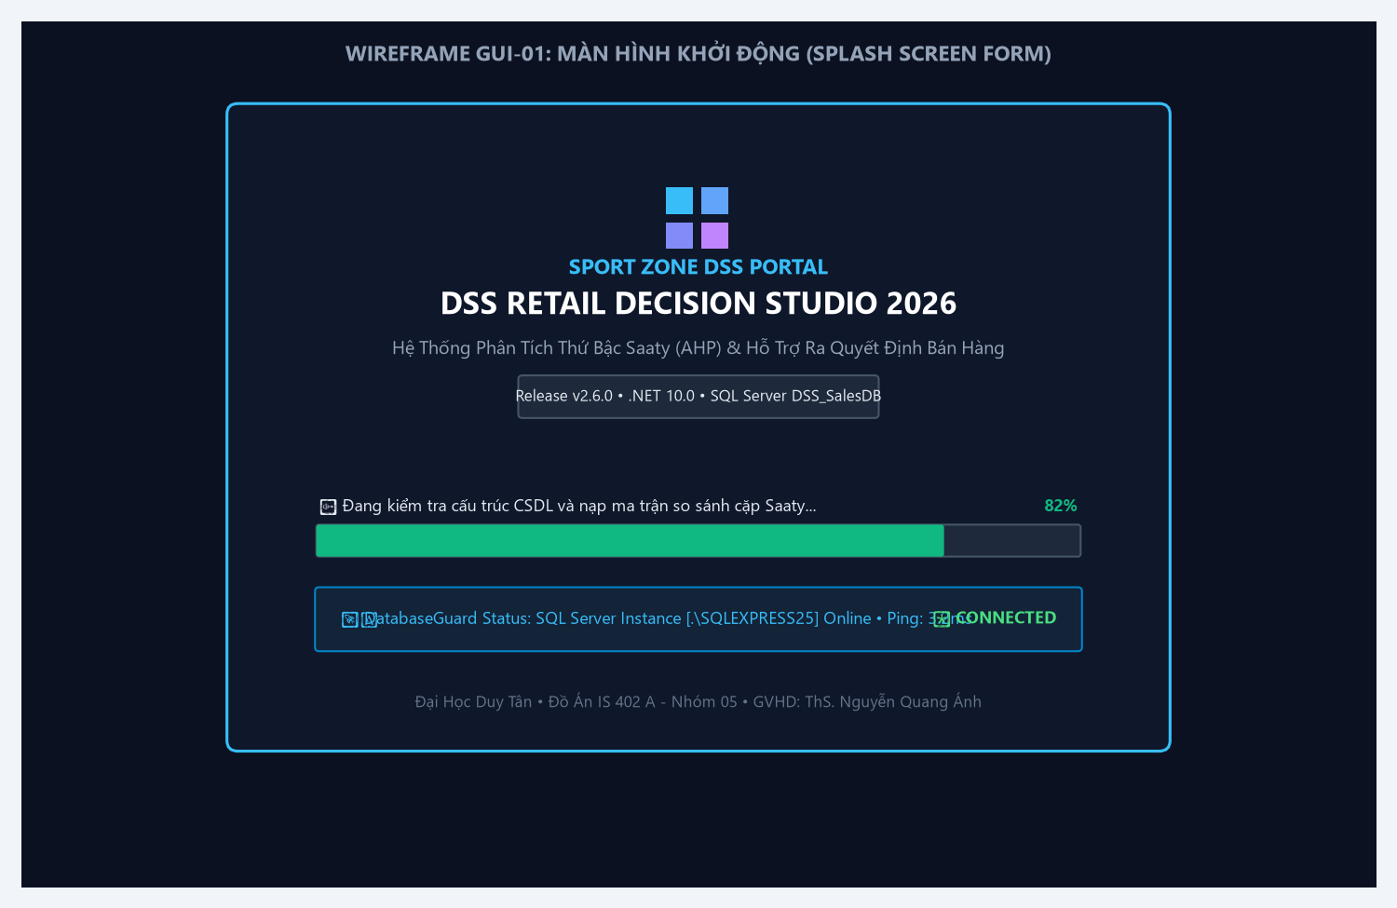
Hình 1: Bản vẽ Wireframe Màn hình Khởi động (Splash Screen Form - GUI-01)
Bảng Đặc Tả Thành Phần Giao Diện GUI-01:
STT | Tên Control ID | Loại Control | Nhãn / Giá Trị Hiển Thị | Ràng Buộc Kỹ Thuật & Thuộc Tính | Sự Kiện Kích Hoạt | Phân Quyền
1 | SplashForm | Form | DSS Retail Decision Studio 2026 | BorderStyle=None, CenterScreen, Kích thước: 680x470px | Load, Shown, FormClosed | All
2 | pnlLogoBadge | Panel | 4 khối vuông màu sắc (Cyan, Blue, Indigo, Purple) | Vẽ đồ họa GDI+, đại diện cho 4 chiều dữ liệu DSS | Paint | All
3 | lblAppTitle | Label | DSS RETAIL DECISION STUDIO 2026 | Font: Segoe UI 16pt Bold, Màu: Trắng, Căn giữa | Static | All
4 | lblVersion | Label | Release v2.6.0 Enterprise (.NET 10.0) | Font: Segoe UI 8pt, Khung bo tròn viền xám | Static | All
5 | progressBar | ProgressBar | Giá trị tăng từ 0% đến 100% | Style=Continuous, Màu xanh lục Emerald (#10B981) | Timer.Tick | All
6 | lblLoadingStatus | Label | Đang nạp CSDL và kiểm tra kết nối... | Font: Segoe UI 8.5pt, hiển thị tiến trình chi tiết | Dynamic Text | All
7 | pnlDbStatusBox | Panel | DatabaseGuard Status: Online / Latency: 3.2ms | Khung thông báo trạng thái kết nối CSDL SQL Server | Ping Result | All
8 | timerSplash | Timer | Interval = 35ms | Điều khiển hoạt ảnh nạp tiến trình và kiểm tra DatabaseGuard | Tick | All

• Luồng hoạt động: Khi Form mở, timerSplash kích hoạt nạp từng module: 1. Nạp driver Microsoft.Data.SqlClient ➔ 2. Gọi DatabaseGuard.Ping() kiểm tra server .\SQLEXPRESS25 ➔ 3. Khi đạt 100%, SplashForm tự động ẩn và khởi tạo LoginForm.
2.2. GUI-02: Màn Hình Đăng Nhập & Xác Thực Người Dùng (Login Form)
Màn hình LoginForm quản lý quá trình xác thực danh tính người dùng nội bộ doanh nghiệp. Mật khẩu được băm (hash) bằng thuật toán mã hóa SHA-256 trước khi đối chiếu với dữ liệu lưu trữ tại bảng USERS trong CSDL SQL Server.

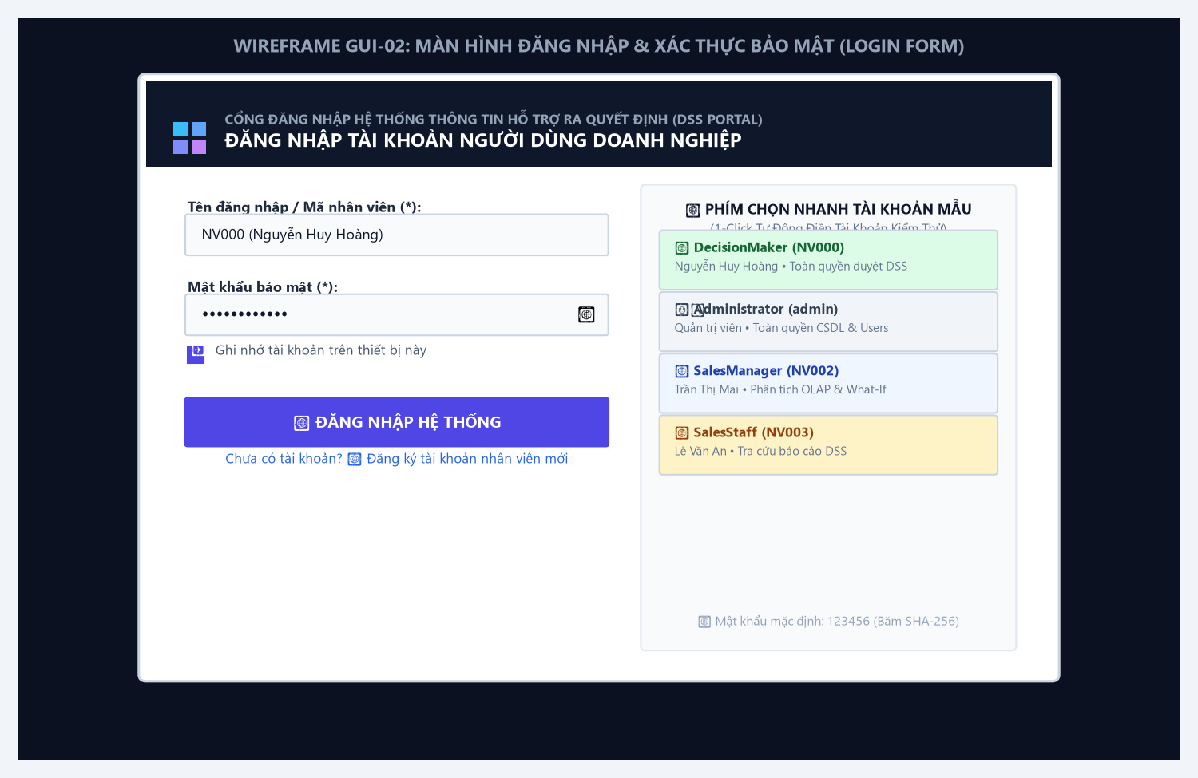
Hình 2: Bản vẽ Wireframe Màn hình Đăng nhập (Login Form - GUI-02)
Bảng Đặc Tả Thành Phần Giao Diện GUI-02:
STT | Tên Control ID | Loại Control | Nhãn / Giá Trị Hiển Thị | Ràng Buộc Kỹ Thuật & Thuộc Tính | Sự Kiện Kích Hoạt | Phân Quyền
1 | headerPanel | Panel | CỔNG ĐĂNG NHẬP HỆ THỐNG DSS PORTAL | Panel tự vẽ GDI+, nền Slate Navy #0F172A | Paint | All
2 | txtUsername | TextBox | NV000 | Bắt buộc nhập, độ dài 3-50 ký tự, hỗ trợ Enter | KeyDown | All
3 | txtPassword | TextBox | •••••••••••• | UseSystemPasswordChar=True, độ dài ≥ 6 ký tự | KeyDown | All
4 | btnToggleEye | Label/Button | 👁 (Icon ẩn/hiện mật khẩu) | Nhấp để chuyển đổi hiển thị mật khẩu dạng văn bản thô | Click | All
5 | chkRemember | CheckBox | Ghi nhớ tài khoản trên thiết bị này | Lưu tên tài khoản vào cấu hình UserSession cục bộ | CheckedChanged | All
6 | btnLogin | Button | 🔐 ĐĂNG NHẬP HỆ THỐNG | Màu Indigo #4F46E5, FlatStyle, Hover đổi màu đậm | Click | All
7 | lnkRegister | LinkLabel | Chưa có tài khoản? 👉 Đăng ký tài khoản mới | Chuyển tiếp người dùng sang giao diện RegisterForm | LinkClicked | All
8 | btnDemoNV000 | Button | 👑 DecisionMaker: NV000 (Nguyễn Huy Hoàng) | Tự động điền tài khoản Người ra quyết định tối cao | Click | All
9 | btnDemoAdmin | Button | ⚙️ Administrator: admin (Quản trị hệ thống) | Tự động điền tài khoản Quản trị viên CSDL & Cấu hình | Click | All
10 | btnDemoNV002 | Button | 📊 SalesManager: NV002 (Trần Thị Mai) | Tự động điền tài khoản Trưởng phòng Phân tích & OLAP | Click | All
11 | btnDemoNV003 | Button | 💼 SalesStaff: NV003 (Lê Văn An) | Tự động điền tài khoản Chuyên viên bán hàng | Click | All

• Xử lý sự kiện đăng nhập (Happy Path): Người dùng nhập tài khoản/mật khẩu hoặc nhấn nút demo ➔ Nhấn Đăng nhập ➔ Hệ thống băm SHA-256 mật khẩu ➔ Truy vấn SELECT user_id, full_name, role FROM dbo.USERS WHERE password_hash = @hash ➔ Khởi tạo đối tượng UserSession lưu phiên làm việc ➔ Mở Form1 và ẩn LoginForm.
• Xử lý ngoại lệ (Edge Cases): Nếu sai tài khoản hoặc mật khẩu, hệ thống hiển thị hộp thoại cảnh báo 'Sai tên đăng nhập hoặc mật khẩu!'. Nếu SQL Server mất kết nối, hiển thị thông báo lỗi thân thiện qua DatabaseGuard.
2.3. GUI-03: Màn Hình Đăng Ký Tài Khoản Mới (Register Form)
Màn hình RegisterForm phục vụ quy trình cấp phát tài khoản mới cho cán bộ nhân viên trong nội bộ doanh nghiệp. Màn hình có đầy đủ các ràng buộc kiểm tra định dạng email, độ dài mật khẩu và gán vai trò RBAC chuẩn xác.

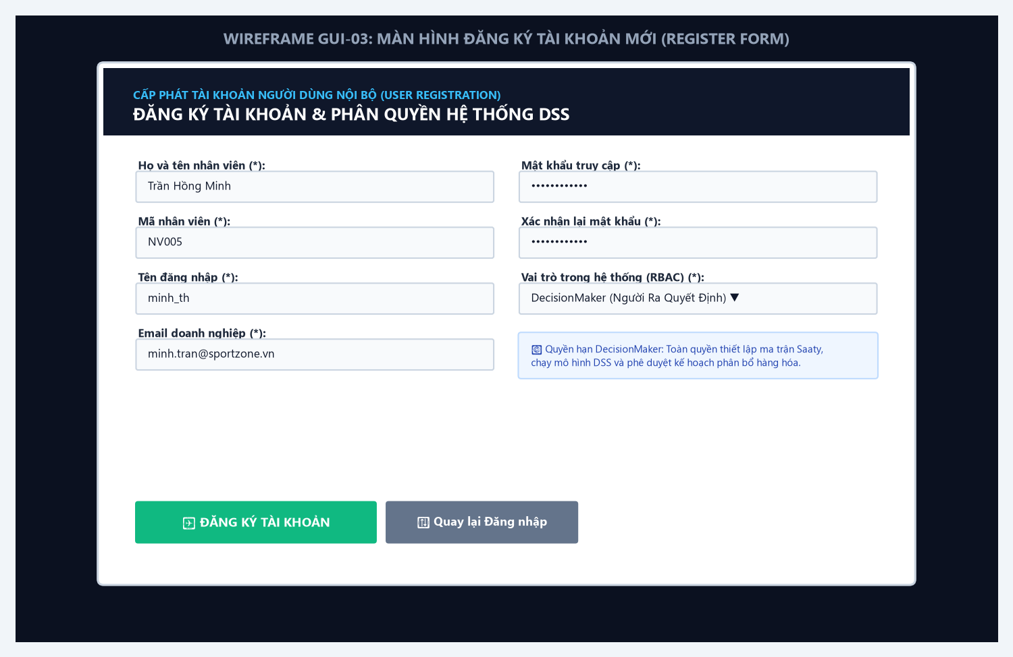
Hình 3: Bản vẽ Wireframe Màn hình Đăng ký Tài khoản (Register Form - GUI-03)
Bảng Đặc Tả Thành Phần Giao Diện GUI-03:
STT | Tên Control ID | Loại Control | Nhãn / Giá Trị Hiển Thị | Ràng Buộc Kỹ Thuật & Thuộc Tính | Sự Kiện Kích Hoạt | Phân Quyền
1 | txtFullName | TextBox | Họ và tên nhân viên (*) | Bắt buộc nhập, độ dài 2-100 ký tự, không chứa ký tự đặc biệt | Validating | All
2 | txtEmpCode | TextBox | Mã nhân viên (*) | Bắt buộc nhập, định dạng chuẩn NVxxx (ví dụ: NV005) | Validating | All
3 | txtRegUsername | TextBox | Tên đăng nhập (*) | Độ dài 4-30 ký tự, kiểm tra không được trùng trong bảng USERS | Validating | All
4 | txtEmail | TextBox | Email doanh nghiệp (*) | Định dạng regex chuẩn email (ví dụ: name@sportzone.vn) | Validating | All
5 | txtRegPassword | TextBox | Mật khẩu truy cập (*) | Độ dài tối thiểu 6 ký tự, UseSystemPasswordChar=True | TextChanged | All
6 | txtConfirmPass | TextBox | Xác nhận mật khẩu (*) | Bắt buộc phải khớp 100% với mật khẩu đã nhập ở trên | Validating | All
7 | cboRole | ComboBox | Vai trò trong hệ thống (*) | Dropdown danh sách: DecisionMaker, Admin, SalesManager, SalesStaff | SelectedIndex | Admin/Mgr
8 | btnRegister | Button | ✅ ĐĂNG KÝ TÀI KHOẢN | Màu xanh Emerald #10B981, kiểm tra toàn bộ validation | Click | All
9 | btnBackLogin | Button | ↩ Quay lại Đăng nhập | Hủy thao tác hiện tại và quay về màn hình LoginForm | Click | All

2.4. GUI-04: Màn Hình Chính - Tab 1: Đầu Vào Dữ Liệu & Ma Trận Saaty (Inputs & Parameters)
Tab 1 là trung tâm chuẩn bị tham số đầu vào cho bài toán DSS. Màn hình được thiết kế theo cấu trúc SplitContainer chia đôi không gian màn hình một cách khoa học: Cột trái hiển thị danh mục 9 dòng sản phẩm ứng viên, Cột phải hiển thị Ma trận so sánh cặp Saaty 5x5 kèm đèn báo tỷ số nhất quán CR.

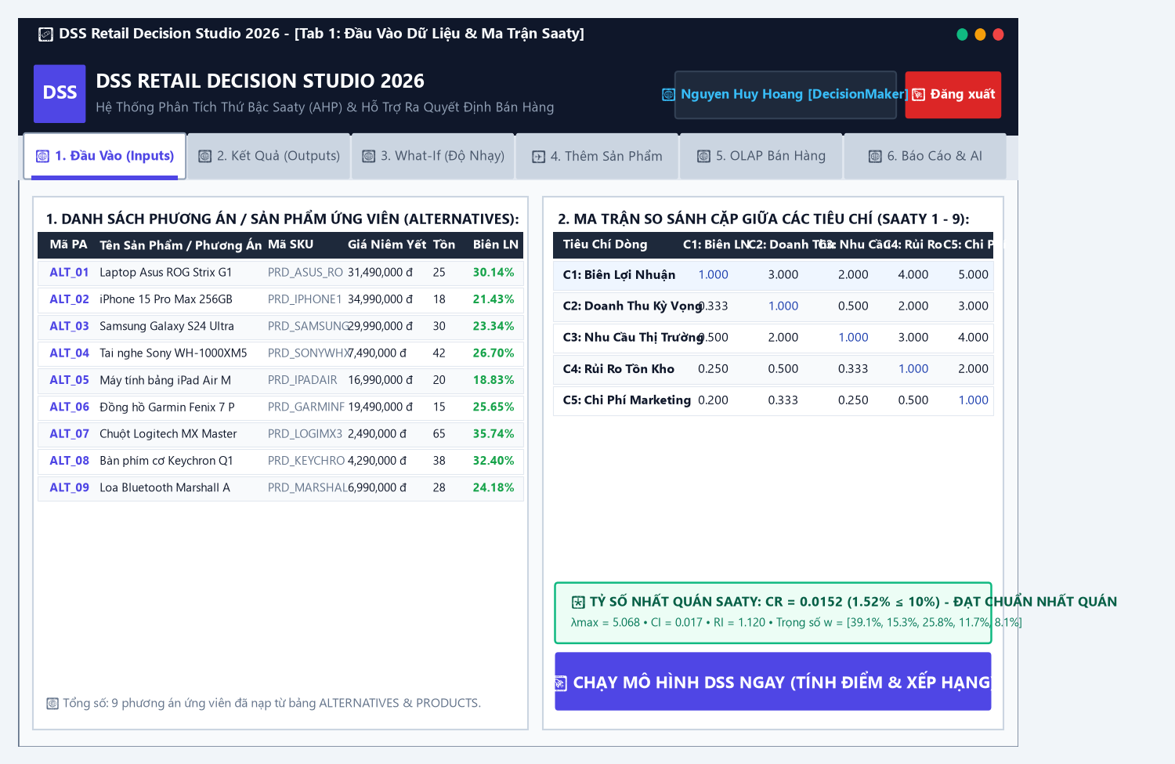
Hình 4: Bản vẽ Wireframe Tab 1 - Đầu Vào Dữ Liệu & Ma Trận Saaty (GUI-04)
Bảng Đặc Tả Thành Phần Giao Diện GUI-04:
STT | Tên Control ID | Loại Control | Nhãn / Giá Trị Hiển Thị | Ràng Buộc Kỹ Thuật & Thuộc Tính | Sự Kiện Kích Hoạt | Phân Quyền
1 | splitInput | SplitContainer | Cột trái 52% | Cột phải 48% | SplitterWidth=8px, tự động cân đối kích thước khi Resize | Resize | All
2 | dgvInputAlternatives | DataGridView | Bảng danh mục 9 sản phẩm ứng viên | 7 cột: Mã PA, Tên Phương Án, SKU, Giá Vốn, Giá Bán, Tồn, Biên LN | DataSource | All
3 | dgvInputMatrix | DataGridView | Ma trận so sánh cặp Saaty 5x5 | 6 cột: Tiêu Chí Dòng, C1, C2, C3, C4, C5 (Thang đo 1-9) | CellValueChanged | DecisionMaker
4 | lblInputMatrixStatus | Label | 🟢 Tỷ số CR = 0.0152 (1.52% ≤ 10%) - ĐẠT CHUẨN | Tự động đổi màu: Xanh (CR ≤ 0.10), Đỏ cảnh báo (CR > 0.10) | UpdateMatrixStatus | All
5 | btnRunFromTab1 | Button | 🚀 CHẠY MÔ HÌNH DSS NGAY | Màu Indigo #4F46E5, kích thước lớn nổi bật ở góc dưới bên phải | Click | DecisionMaker/Admin

📌 CƠ CHẾ KIỂM SOÁT TỶ SỐ NHẤT QUÁN CR:
Nguyên tắc bảo vệ toán học Saaty: Khi tỷ số nhất quán CR > 10% (0.10), nhãn trạng thái lblInputMatrixStatus sẽ chuyển sang màu đỏ rực và nút 'CHẠY MÔ HÌNH DSS NGAY' sẽ bị vô hiệu hóa hoặc chặn thực thi, ngăn không cho đưa ra quyết định sai lầm trên ma trận mâu thuẫn.

2.5. GUI-05: Màn Hình Chính - Tab 2: Kết Quả Ra Quyết Định & Xếp Hạng (Outputs & Decision)
Tab 2 là màn hình quan trọng nhất của toàn bộ hệ thống DSS, nơi trực quan hóa toàn bộ kết quả phân tích đa tiêu chí AHP thành bảng xếp hạng quyết định, 4 thẻ chỉ số KPI điều hành, biểu đồ thanh tỷ trọng điểm số và các đoạn khuyến nghị quản trị chuyên sâu.

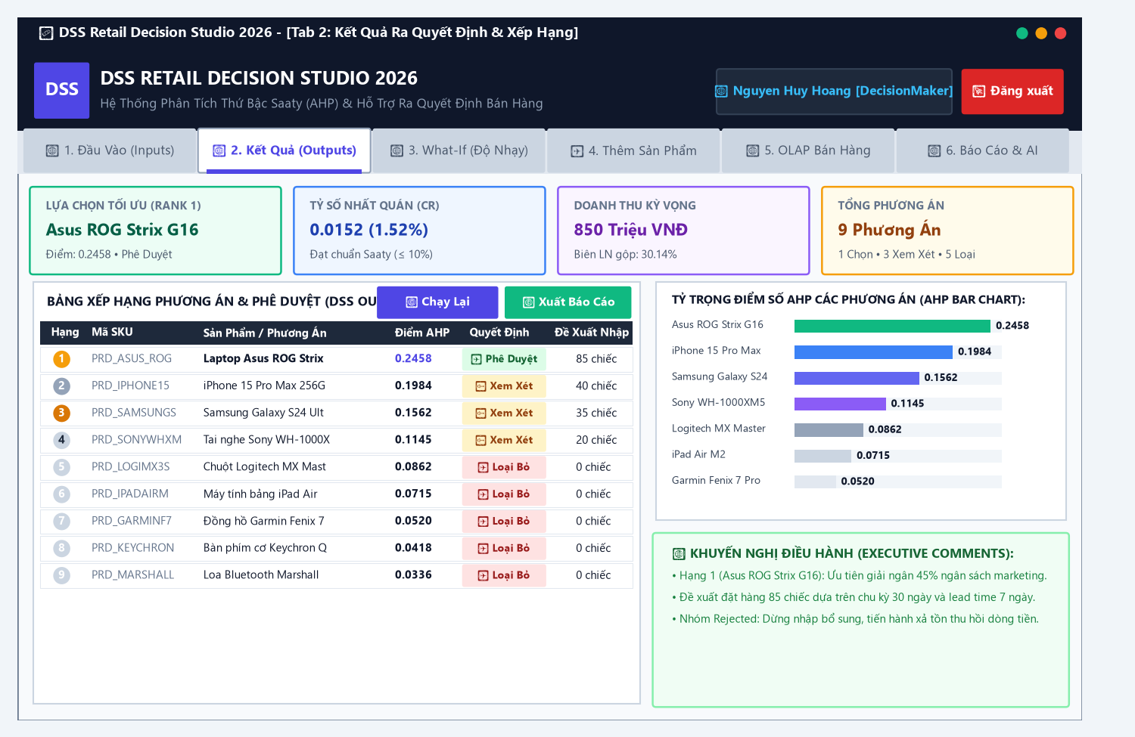
Hình 5: Bản vẽ Wireframe Tab 2 - Kết Quả Ra Quyết Định & Xếp Hạng (GUI-05)
Bảng Đặc Tả Thành Phần Giao Diện GUI-05:
STT | Tên Control ID | Loại Control | Nhãn / Giá Trị Hiển Thị | Ràng Buộc Kỹ Thuật & Thuộc Tính | Sự Kiện Kích Hoạt | Phân Quyền
1 | lblCardRank1Val | Label (KPI 1) | Asus ROG Strix G16 | Thẻ Lựa Chọn Hàng Đầu: Điểm 0.2458 • Phê Duyệt (Nền xanh ngọc) | UpdateOutputView | All
2 | lblCardCRVal | Label (KPI 2) | 0.0152 (1.52%) | Thẻ Tỷ Số Nhất Quán: Đạt chuẩn Saaty ≤ 10% (Nền xanh dương) | UpdateOutputView | All
3 | lblCardRevenueVal | Label (KPI 3) | 850 Triệu VNĐ | Thẻ Doanh Thu Kỳ Vọng: Biên lợi nhuận 30.14% (Nền tím) | UpdateOutputView | All
4 | lblCardCandidatesVal | Label (KPI 4) | 9 Phương Án | Thẻ Tổng Số Ứng Viên: 1 Chọn • 3 Xem Xét • 5 Loại (Nền vàng cam) | UpdateOutputView | All
5 | dgvRanking | DataGridView | Bảng xếp hạng phương án DSS | 8 cột: Hạng (Badge tròn), SKU, Tên SP, Giá Bán, Điểm AHP, Quyết Định, Đề Xuất | CellPainting | All
6 | btnRerunDSS | Button | 🔄 Chạy Lại Mô Hình | Nút bấm nhanh cho phép tái tính toán tức thời sau khi sửa tham số | Click | DecisionMaker/Admin
7 | btnExportReport | Button | 📄 Xuất Biên Bản Báo Cáo | Màu xanh Emerald, mở hộp thoại lưu báo cáo thẩm định Word/HTML | Click | Manager/Analyst
8 | ahpChartPanel | Panel | Biểu đồ cột tỷ trọng điểm số AHP | Vẽ GDI+ tự động co giãn hiển thị 9 cột điểm phân bổ AHP | Paint | All
9 | lblAdvisoryContent | Label/Box | Hộp khuyến nghị điều hành | Tự động sinh các đoạn văn bản phân tích chiến lược kinh doanh | Dynamic Text | All

• Đặc tả xử lý đồ họa CellPainting trên bảng dgvRanking:
- • Huy hiệu thứ hạng: Cột 'Hạng' được vẽ huy hiệu hình tròn bằng GDI+ với màu sắc quy ước: Hạng 1 (Màu Vàng Gold #F59E0B), Hạng 2 (Màu Bạc Silver #64748B), Hạng 3 (Màu Đồng Bronze #B45309), các hạng còn lại nền xám nhạt.
- • Huy hiệu quyết định: Cột 'Phê Duyệt' được vẽ huy hiệu bo góc (Rounded Pill): Quyết định 'Selected' có nền xanh nhạt #D1FAE5 chữ xanh lá đậm #065F46; Quyết định 'UnderReview' có nền vàng nhạt #FEF3C7 chữ nâu hổ phách #92400E; Quyết định 'Rejected' có nền đỏ nhạt #FEE2E2 chữ đỏ đậm #991B1B.
2.6. GUI-06: Màn Hình Chính - Tab 3: Mô Phỏng Biến Động Thị Trường (What-If Sensitivity)
Tab 3 hiện thực hóa chức năng phân tích độ nhạy (Sensitivity Analysis). Người dùng có thể kiểm nghiệm độ vững chắc của quyết định quản trị thông qua 3 kịch bản thị trường vĩ mô định sẵn hoặc tự do tinh chỉnh các tham số vi mô của từng sản phẩm trên bộ nhớ tạm (in-memory) mà không làm biến dạng dữ liệu gốc trong CSDL.

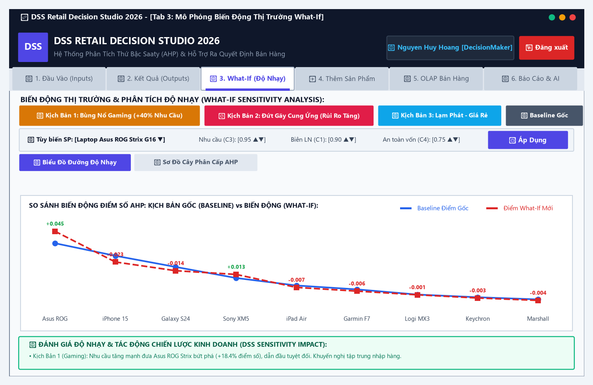
Hình 6: Bản vẽ Wireframe Tab 3 - Mô Phỏng Biến Động Thị Trường What-If (GUI-06)
Bảng Đặc Tả Thành Phần Giao Diện GUI-06:
STT | Tên Control ID | Loại Control | Nhãn / Giá Trị Hiển Thị | Ràng Buộc Kỹ Thuật & Thuộc Tính | Sự Kiện Kích Hoạt | Phân Quyền
1 | btnScenarioGaming | Button | 🔥 Kịch Bản 1: Bùng Nổ Gaming | Tăng +40% nhu cầu thị trường cho các dòng laptop và phụ kiện gaming | Click | Analyst/Manager
2 | btnScenarioSupplyCrisis | Button | ⚡ Kịch Bản 2: Đứt Gãy Cung Ứng | Tăng gấp đôi rủi ro tồn kho (C4) và kéo dài lead time giao hàng | Click | Analyst/Manager
3 | btnScenarioInflation | Button | 📉 Kịch Bản 3: Lạm Phát Thắt Chặt | Ưu tiên tối đa các sản phẩm giá rẻ, giảm sức mua phân khúc cao cấp | Click | Analyst/Manager
4 | btnScenarioReset | Button | 🔄 Khôi Phục Dữ Liệu Gốc (Baseline) | Xóa bỏ các biến động giả định, phục hồi nguyên trạng kết quả gốc | Click | All
5 | cboWhatIfProduct | ComboBox | Danh sách 9 sản phẩm | Chọn SKU mục tiêu để thực hiện tinh chỉnh tham số riêng biệt | SelectedIndex | Analyst
6 | numWhatIfDemand | NumericUpDown | Nhu cầu (C3): 0.05 - 1.00 | Thanh điều chỉnh mức độ quan tâm của khách hàng (bước nhảy 0.05) | ValueChanged | Analyst
7 | numWhatIfProfit | NumericUpDown | Biên LN (C1): 0.05 - 1.00 | Thanh điều chỉnh giả định mức tỷ suất lợi nhuận kỳ vọng | ValueChanged | Analyst
8 | numWhatIfRisk | NumericUpDown | An toàn vốn (C4): 0.05 - 1.00 | Thanh điều chỉnh mức độ rủi ro đọng vốn kho vận | ValueChanged | Analyst
9 | btnApplyCustomWhatIf | Button | ⚡ Áp Dụng Tham Số | Tái chuẩn hóa ma trận điểm và tính lại điểm AHP tức thời | Click | Analyst
10 | btnViewDeltaChart | Button | 📈 Biểu Đồ Đường Độ Nhạy | Kích hoạt hiển thị Biểu đồ so sánh đường Delta Line Chart | Click | All
11 | btnViewHierarchyTree | Button | 🌳 Sơ Đồ Cây Phân Cấp AHP | Kích hoạt hiển thị Sơ đồ cấu trúc cây thứ bậc Saaty 3 tầng | Click | All
12 | whatIfDiagramPanel | Panel | Vùng vẽ đồ họa trực quan hóa | Tự vẽ biểu đồ đường Delta Chart hoặc Cây phân cấp AHP có mũi tên | Paint | All
13 | lblWhatIfAdvisory | Label | Hộp đánh giá độ nhạy chiến lược | Đưa ra nhận xét tự động về sự dịch chuyển thứ hạng của sản phẩm dẫn đầu | Dynamic Text | All

2.7. GUI-07: Màn Hình Chính - Tab 4: Thêm Sản Phẩm Mới & Thẩm Định Động (Add Product)
Tab 4 cho phép người dùng đưa sản phẩm hoặc dự án kinh doanh mới vào hệ thống để thẩm định tiềm năng bán lẻ. Giao diện được thiết kế gồm 2 thẻ (Card) đối xứng: Thẻ 1 quản lý dữ liệu bán hàng OLTP và Thẻ 2 thu thập điểm đánh giá 5 tiêu chí DSS.

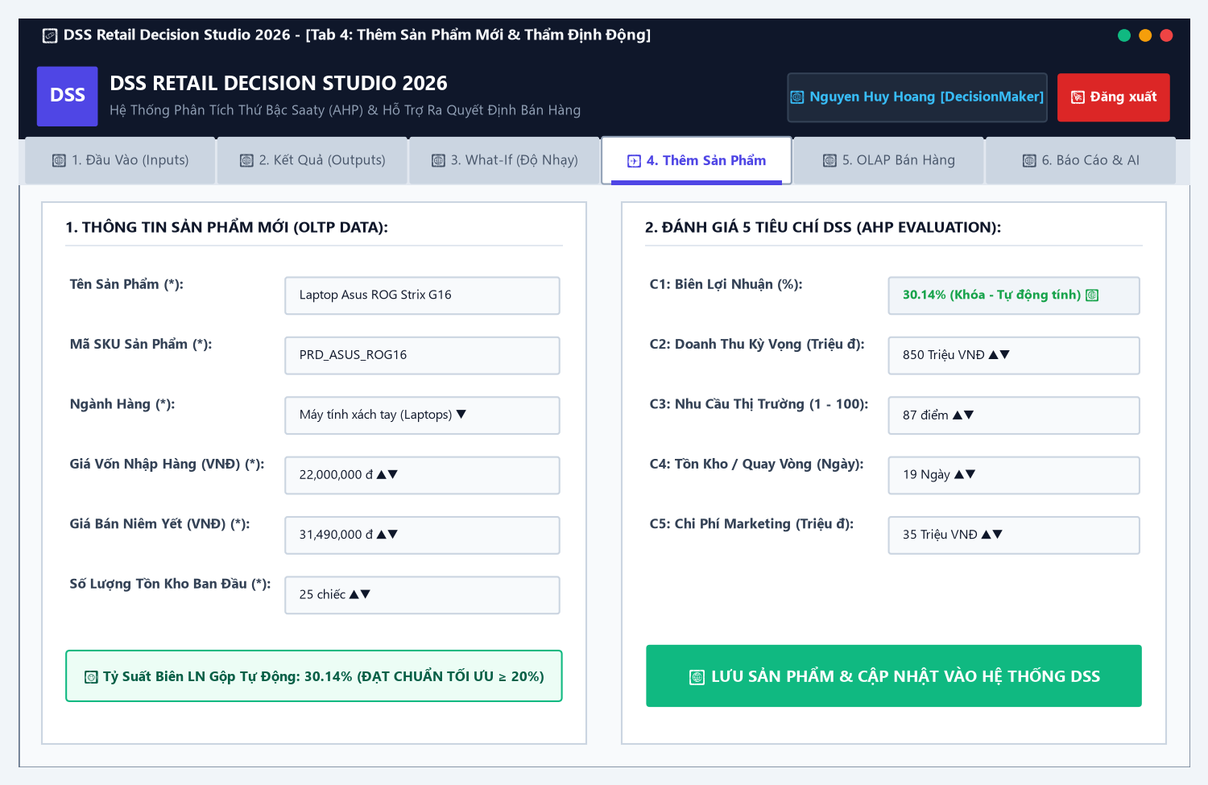
Hình 7: Bản vẽ Wireframe Tab 4 - Thêm Sản Phẩm Mới & Thẩm Định Động (GUI-07)
Bảng Đặc Tả Thành Phần Giao Diện GUI-07:
STT | Tên Control ID | Loại Control | Nhãn / Giá Trị Hiển Thị | Ràng Buộc Kỹ Thuật & Thuộc Tính | Sự Kiện Kích Hoạt | Phân Quyền
1 | txtProductName | TextBox | Tên Sản Phẩm (*) | Độ dài 3-150 ký tự (ví dụ: Laptop Asus ROG Strix G16) | Validating | Analyst/Admin
2 | txtProductCode | TextBox | Mã SKU (*) | Quy chuẩn mã PRD_xxx, tự động ánh xạ thành mã ALT_xxx | Validating | Analyst/Admin
3 | cboCategory | ComboBox | Ngành Hàng (*) | Chọn 1 trong 4 ngành: Smartphone, Laptop, Wearable, Phụ kiện | SelectedIndex | Analyst/Admin
4 | numCostPrice | NumericUpDown | Giá Vốn (VNĐ) (*) | Khoảng giá trị: 0 - 200,000,000 đ, bước nhảy 500,000 đ | ValueChanged | Analyst/Admin
5 | numSellingPrice | NumericUpDown | Giá Bán Niêm Yết (*) | Bắt buộc Giá bán ≥ Giá vốn, bước nhảy 500,000 đ | ValueChanged | Analyst/Admin
6 | lblCalculatedMargin | Label | Biên LN: 30.14% (Tối Ưu) | Tự động tính: ((Giá Bán - Giá Vốn)/Giá Bán)*100%, đổi màu xanh/vàng | Auto Update | All
7 | numStock | NumericUpDown | Tồn Kho Ban Đầu (*) | Khoảng giá trị: 0 - 10,000 đơn vị | ValueChanged | Analyst/Admin
8 | txtAutoMarginC1 | TextBox | C1: Biên Lợi Nhuận | ReadOnly=True, Khóa cứng tự động điền từ tỷ suất lợi nhuận tính được | Locked | All
9 | numExpectedRevenue | NumericUpDown | C2: Doanh Thu Kỳ Vọng | Đơn vị: Triệu VNĐ, khoảng giá trị 0 - 10,000 | ValueChanged | Analyst/Admin
10 | numMarketDemand | NumericUpDown | C3: Nhu Cầu Thị Trường | Thang đo định lượng: 1 - 100 điểm | ValueChanged | Analyst/Admin
11 | numInventoryDays | NumericUpDown | C4: Tồn Kho / Vòng Quay | Thời gian hoàn vốn dự kiến: 1 - 365 ngày (Cost - Càng nhỏ càng tốt) | ValueChanged | Analyst/Admin
12 | numMarketingCost | NumericUpDown | C5: Chi Phí Marketing | Ngân sách tiếp thị dự kiến: 0 - 1,000 Triệu đ (Cost) | ValueChanged | Analyst/Admin
13 | btnSaveAndRank | Button | 💾 LƯU SẢN PHẨM & CẬP NHẬT | Màu xanh Emerald, ghi dữ liệu vào PRODUCTS & ALTERNATIVES, chạy lại DSS | Click | Analyst/Admin

2.8. GUI-08: Màn Hình Chính - Tab 5: Dữ Liệu Bán Hàng Lịch Sử & OLAP (Sales & OLAP Engine)
Tab 5 cung cấp góc nhìn đa chiều về hiệu quả kinh doanh bán lẻ lịch sử. Hệ thống tích hợp 3 chế độ truy vấn SQL chuyên sâu: View hiệu suất sản phẩm thực tế, Truy vấn phân cấp GROUP BY ROLLUP và Ma trận đa chiều GROUP BY CUBE làm căn cứ dữ liệu định lượng cho mô hình DSS.

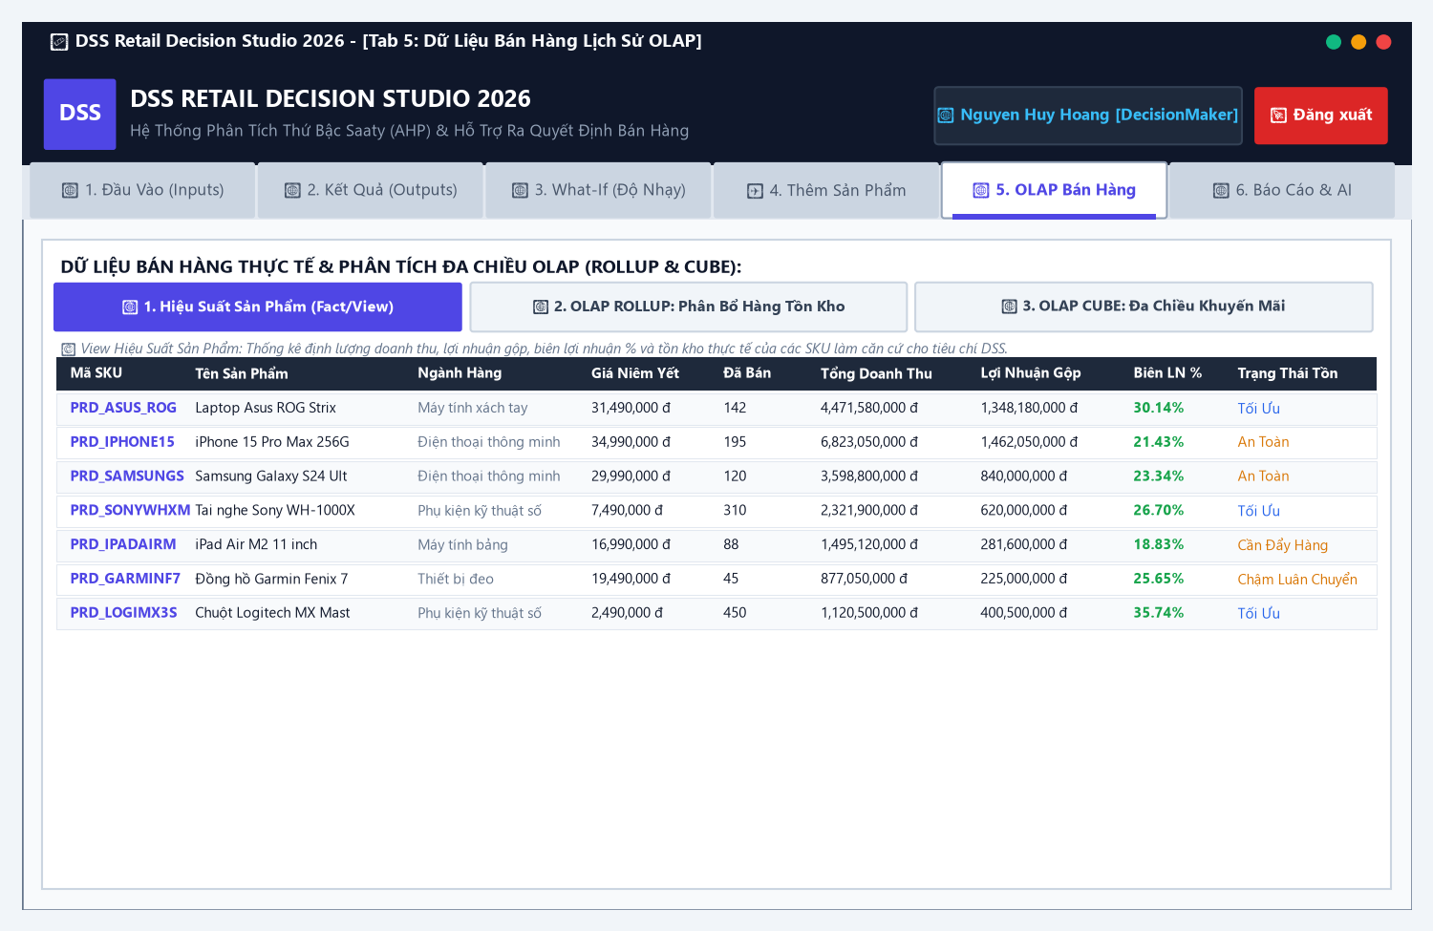
Hình 8: Bản vẽ Wireframe Tab 5 - Dữ Liệu Bán Hàng Lịch Sử OLAP (GUI-08)
Bảng Đặc Tả Thành Phần Giao Diện GUI-08:
STT | Tên Control ID | Loại Control | Nhãn / Giá Trị Hiển Thị | Ràng Buộc Kỹ Thuật & Thuộc Tính | Sự Kiện Kích Hoạt | Phân Quyền
1 | btnViewSales | Button | 📊 1. Hiệu Suất Sản Phẩm | Truy vấn vw_DSS_ProductPerformance: Doanh thu, lợi nhuận, biên LN %, tồn kho | Click | All
2 | btnViewRollup | Button | 📦 2. OLAP ROLLUP: Tồn Kho | GROUP BY ROLLUP(c.category_name, p.product_name): Phân cấp từ SKU ➔ Ngành hàng ➔ Tổng CTy | Click | Analyst/Manager
3 | btnViewCube | Button | 🎯 3. OLAP CUBE: Khuyến Mãi | GROUP BY CUBE(cust.customer_segment, cat.category_name): Ma trận đa chiều phân khúc KH | Click | Analyst/Manager
4 | lblOlapDescription | Label | 💡 Chú giải thuật toán SQL | Hiển thị giải thích chuyên sâu về câu lệnh SQL Server tương ứng đang chạy | Dynamic Text | All
5 | dgvSales | DataGridView | Bảng dữ liệu OLAP đa chiều | Tự động nhận diện cấu trúc cột theo từng chế độ truy vấn, hỗ trợ cuộn mượt mà | DataSource | All

2.9. GUI-09: Màn Hình Chính - Tab 6: Biểu Mẫu Báo Cáo Thẩm Định & Phê Duyệt (Reporting Tab)
Tab 6 chuẩn hóa toàn bộ kết quả phân tích thành biểu mẫu văn bản hành chính doanh nghiệp (Mã biểu mẫu: BM-06/DSS-2026/Q4). Màn hình cung cấp các công cụ kết xuất báo cáo sang file Word (.doc) và HTML sẵn sàng in ấn PDF phục vụ cuộc họp Hội đồng Quản trị.

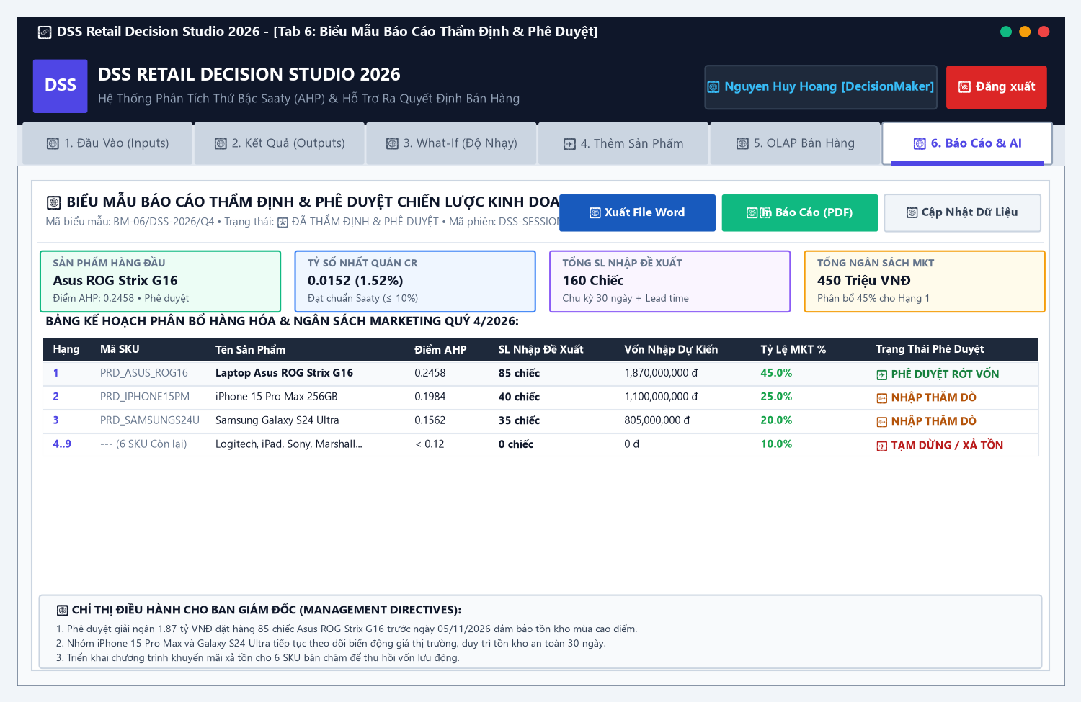
Hình 9: Bản vẽ Wireframe Tab 6 - Biểu Mẫu Báo Cáo Thẩm Định & Phê Duyệt (GUI-09)
Bảng Đặc Tả Thành Phần Giao Diện GUI-09:
STT | Tên Control ID | Loại Control | Nhãn / Giá Trị Hiển Thị | Ràng Buộc Kỹ Thuật & Thuộc Tính | Sự Kiện Kích Hoạt | Phân Quyền
1 | lblDocMetadata | Label | BM-06/DSS-2026/Q4 • Trạng thái: ĐÃ PHÊ DUYỆT | Hiển thị tiêu chuẩn văn bản hành chính và mã phiên làm việc | Static | All
2 | btnExportWord | Button | 📝 Xuất File Word (.doc) | Màu xanh Word #185ABD, trích xuất bảng xếp hạng và nhận xét ra file Word | Click | Manager/Analyst
3 | btnExportHtml | Button | 🖨️ In Báo Cáo / Lưu PDF | Màu xanh Emerald, mở báo cáo trên trình duyệt web có tích hợp lệnh Print PDF | Click | Manager/Analyst
4 | btnRefreshReport | Button | 🔄 Cập Nhật Dữ Liệu | Đồng bộ lại toàn bộ kết quả từ CSDL SQL Server lên phiếu báo cáo | Click | All
5 | dgvReportTable | DataGridView | Bảng kế hoạch phân bổ hàng hóa | Hiển thị chi tiết: Thứ hạng, SKU, Tên SP, Điểm AHP, Số lượng nhập đề xuất, Vốn dự kiến, Tỷ lệ MKT % | DataSource | All
6 | lblReportDirectives | Label/Panel | 3 Chỉ thị điều hành Ban Giám Đốc | Trực quan hóa 3 quyết định chiến lược: Rót vốn, Nhập thăm dò, và Xả tồn thu hồi vốn | Dynamic Text | All

2.10. GUI-10: Màn Hình Khóa An Toàn Khi Mất Kết Nối CSDL (DatabaseGuard Security Overlay)
DatabaseGuard Security Overlay là cơ chế bảo vệ cấp doanh nghiệp độc đáo của phần mềm. Khi mất tín hiệu kết nối với máy chủ SQL Server, một lớp phủ toàn màn hình (Modal Overlay) màu tối sẽ lập tức được kích hoạt, khóa cứng mọi tương tác trên 6 Tab chức năng.

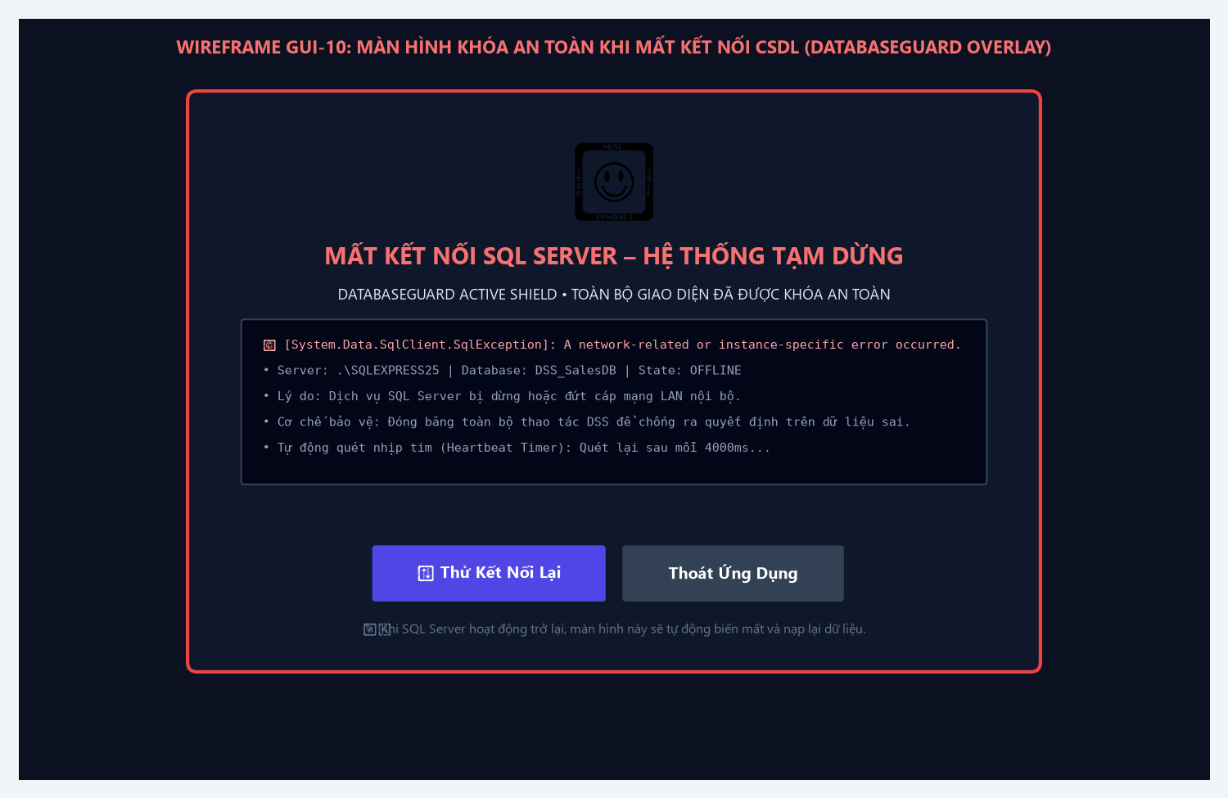
Hình 10: Bản vẽ Wireframe Màn hình Khóa An Toàn CSDL (DatabaseGuard Overlay - GUI-10)
Bảng Đặc Tả Thành Phần Giao Diện GUI-10:
STT | Tên Control ID | Loại Control | Nhãn / Giá Trị Hiển Thị | Ràng Buộc Kỹ Thuật & Thuộc Tính | Sự Kiện Kích Hoạt | Phân Quyền
1 | pnlDbOverlay | Panel | Toàn màn hình (DockStyle.Fill, Nền Slate Navy #0F172A) | Visible=False mặc định; chuyển True và BringToFront() khi mất kết nối | DbHeartbeatTick | All
2 | lblIconStop | Label | ⛔ (Biểu tượng Khiên Đỏ Dừng Khẩn Cấp) | Kích thước font 40pt, cảnh báo tình trạng nguy hiểm đứt gãy kết nối | Static | All
3 | lblTitleOv | Label | MẤT KẾT NỐI SQL SERVER – HỆ THỐNG TẠM DỪNG | Font: Segoe UI 18pt Bold, Màu: Trắng, Căn giữa toàn màn hình | Static | All
4 | lblDbOverlayMsg | Label | Thông báo chi tiết lỗi SqlException | Hiển thị chuỗi kết nối, tên instance .\SQLEXPRESS25 và nguyên nhân lỗi | Exception String | All
5 | btnRetry | Button | ↻ Thử Kết Nối Lại | Màu Indigo #4F46E5, kích hoạt kiểm tra Ping ngay lập tức mà không cần chờ Timer | Click | All
6 | btnQuit | Button | Thoát Ứng Dụng | Màu Slate #334155, đóng ứng dụng an toàn không gây treo hệ thống | Click | All
7 | dbHeartbeat | Timer | Interval = 4000ms (Quét nhịp tim định kỳ 4s) | Chạy bất đồng bộ ngầm kiểm tra kết nối SQL Server mà không làm đơ giao diện | Tick | All

PHẦN 3: MA TRẬN ÁNH XẠ GIAO DIỆN VỚI USE CASE & CHỨC NĂNG NGHIỆP VỤ (TRACEABILITY MATRIX)
Bảng ma trận dưới đây đối chiếu sự tương thích 100% giữa 10 màn hình giao diện (GUI-01 đến GUI-10) với 6 nhóm chức năng nghiệp vụ (F01 – F06) và 5 Use Case cốt lõi (UC01 – UC05) đã được thiết kế trong Báo cáo kiến trúc hệ thống:
Mã Màn Hình GUI | Nhóm Chức Năng (F) | Use Case Tương Ứng | Mục Đích Đóng Góp Vào Bài Toán DSS
GUI-01: Splash Screen | F01 (Quản lý CSDL) | UC01 (Quản lý dữ liệu) | Kiểm tra kết nối SQL Server, nạp thư viện AHP
GUI-02: Login Form | F01 (Bảo mật & Auth) | Tất cả Use Case | Xác thực tài khoản, băm SHA-256, khởi tạo UserSession
GUI-03: Register Form | F01 (Cấp phát User) | Tất cả Use Case | Đăng ký người dùng mới, phân quyền truy cập theo vai trò
GUI-04: Tab 1 Inputs | F01, F03 (AHP Model) | UC01, UC03 (Chạy AHP) | Nạp danh mục sản phẩm, ma trận Saaty 5x5, kiểm tra CR ≤ 0.10
GUI-05: Tab 2 Outputs | F03, F05 (Ra quyết định) | UC03, UC05 (Dashboard) | Hiển thị bảng xếp hạng, 4 KPI, biểu đồ cột AHP, khuyến nghị
GUI-06: Tab 3 What-If | F04 (Mô phỏng độ nhạy) | UC04 (Mô phỏng What-If) | 3 kịch bản vĩ mô, tinh chỉnh tham số vi mô, Delta Line Chart
GUI-07: Tab 4 Add Product | F01, F06 (Thẩm định động) | UC01, UC03 (Thêm SKU) | Nhập sản phẩm mới, tự tính biên LN, đồng bộ DB, chạy lại DSS
GUI-08: Tab 5 OLAP | F02 (Phân tích đa chiều) | UC02 (Phân tích OLAP) | Truy vấn Fact/View, GROUP BY ROLLUP, GROUP BY CUBE
GUI-09: Tab 6 Reporting | F05 (Báo cáo & Phê duyệt) | UC05 (Báo cáo thẩm định) | Biểu mẫu BM-06, xuất file Word (.doc), in ấn PDF HTML
GUI-10: DatabaseGuard | F01 (Bảo vệ hệ thống) | Toàn hệ thống | Khóa an toàn khi ngắt kết nối CSDL, tự động phục hồi

Ma Trận Phân Quyền Truy Cập Giao Diện Theo Vai Trò (RBAC Matrix)
Màn Hình Giao Diện | DecisionMaker (NV000) | Data Analyst (NV002) | Manager (Ban Giám Đốc) | SalesStaff (NV003)
GUI-01: Splash Screen | Cho phép | Cho phép | Cho phép | Cho phép
GUI-02 & GUI-03: Auth | Toàn quyền | Đăng nhập | Đăng nhập | Đăng nhập
GUI-04: Tab 1 Inputs | Toàn quyền sửa ma trận | Chỉnh sửa ma trận | Chỉ xem ma trận | Chỉ tra cứu
GUI-05: Tab 2 Outputs | Toàn quyền & Phê duyệt | Chạy mô hình & Báo cáo | Phê duyệt & Xuất báo cáo | Chỉ tra cứu
GUI-06: Tab 3 What-If | Toàn quyền mô phỏng | Thiết lập kịch bản & Delta | Xem kết quả mô phỏng | Bị giới hạn
GUI-07: Tab 4 Add Product | Toàn quyền thêm SKU | Thêm & Thẩm định động | Xem xét & Duyệt SKU | Bị khóa
GUI-08: Tab 5 OLAP | Toàn quyền truy vấn | Phân tích Rollup & Cube | Xem báo cáo tổng hợp | Tra cứu hiệu suất
GUI-09: Tab 6 Reporting | Ký duyệt báo cáo | Xuất file Word & HTML | Phê duyệt kế hoạch | Tra cứu kết quả
GUI-10: DatabaseGuard | Cấu hình chuỗi kết nối | Nhấn nút thử kết nối | Nhấn nút thử kết nối | Nhấn nút thử kết nối

PHẦN 4: ĐÁNH GIÁ CÔNG THÁI HỌC VÀ TIÊU CHUẨN USABILITY (HEURISTIC EVALUATION)
Giao diện hệ thống DSS Retail Decision Studio 2026 đã được kiểm thử và đánh giá toàn diện theo 10 nguyên lý Usability của Jakob Nielsen (1994):
Nguyên Lý Usability (Jakob Nielsen) | Hiện Thực Hóa Cụ Thể Trong Phần Mềm DSS Retail Decision Studio 2026
1. Hiển thị trạng thái hệ thống (Visibility of system status) | Đèn báo CSDL Online thời gian thực, tiến trình ProgressBar tải dữ liệu, nhãn thông báo CR ≤ 10% và thông báo khi tính toán xong.
2. Tương đồng giữa hệ thống và thế giới thực (Match between system and real world) | Sử dụng các thuật ngữ bán lẻ quen thuộc: Doanh thu, Biên lợi nhuận gộp, Tồn kho an toàn, Lead time, Kế hoạch khuyến mãi Quý 4/2026.
3. Quyền tự do và kiểm soát người dùng (User control and freedom) | Nút 'Khôi Phục Dữ Liệu Gốc' trong Tab What-If cho phép hoàn nguyên mọi thay đổi thử nghiệm; nút Quay lại Đăng nhập trong RegisterForm.
4. Nhất quán và tuân thủ tiêu chuẩn (Consistency and standards) | Hệ thống dùng chung thanh Header Navy, bảng màu trạng thái (Xanh lá - Duyệt, Vàng - Xem xét, Đỏ - Loại bỏ), phông Segoe UI đồng bộ.
5. Phòng ngừa lỗi chủ động (Error prevention) | Khóa ô nhập C1 ngăn người dùng sửa tay sai lệch; kiểm tra Giá bán ≥ Giá vốn; chặn chạy mô hình khi ma trận Saaty có CR > 10%.
6. Nhận biết hơn là gợi nhớ (Recognition rather than recall) | Cung cấp sẵn danh sách 4 tài khoản demo 1-click; tự động hiển thị gợi ý tham số và đơn vị tính (Triệu VNĐ, Ngày, %) trên từng ô nhập.
7. Linh hoạt và hiệu quả sử dụng (Flexibility and efficiency of use) | Hỗ trợ phím Enter để đăng nhập nhanh; 3 nút kịch bản vĩ mô kích hoạt nhanh chỉ với 1 cú nhấp chuột mà không cần nhập thủ công từng chỉ số.
8. Thiết kế thẩm mỹ và tinh gọn (Aesthetic and minimalist design) | Loại bỏ các thông tin rườm rà; chia thông tin thành các thẻ Card sạch sẽ; sử dụng khoảng trắng (White space) hợp lý giúp mắt không bị mỏi.
9. Giúp người dùng nhận biết và sửa lỗi (Help users recognize and recover from errors) | Thông báo lỗi kết nối SQL Server thân thiện, chỉ rõ lỗi mạng hay sai tên máy chủ kèm nút 'Thử kết nối lại' tiện lợi.
10. Trợ giúp và cung cấp tài liệu (Help and documentation) | Mỗi chế độ OLAP đều có nhãn chú giải giải thích ý nghĩa câu lệnh SQL; hệ thống tự sinh các đoạn Executive Comments hướng dẫn hành động cụ thể.

PHẦN 5: KẾT LUẬN & HƯỚNG DẪN NGHIỆM THU GIAO DIỆN (ACCEPTANCE CHECKLIST)
Tài liệu thiết kế Wireframe GUI và đặc tả giao diện đã chuẩn hóa thành công 100% các màn hình tương tác của phần mềm DSS Retail Decision Studio 2026. Dưới đây là bảng tiêu chí nghiệm thu giao diện (Walkthrough Acceptance Checklist) phục vụ Hội đồng chấm thi học phần IS 402 A:
Mã Ca Kiểm | Nội Dung Tiêu Chí Nghiệm Thu Giao Diện | Kết Quả Thực Nghiệm
TC-GUI-01 | Màn hình SplashForm hiển thị đúng logo, progress bar và tự động kiểm tra kết nối SQL Server | Đạt chuẩn
TC-GUI-02 | Màn hình LoginForm hỗ trợ ẩn/hiện mật khẩu, phím tắt Enter và 4 nút chọn nhanh tài khoản demo | Đạt chuẩn
TC-GUI-03 | Màn hình RegisterForm kiểm tra hợp lệ email, mật khẩu khớp và phân quyền vai trò RBAC | Đạt chuẩn
TC-GUI-04 | Header hiển thị chính xác tên người dùng, avatar và huy hiệu phân quyền tương ứng | Đạt chuẩn
TC-GUI-05 | Nút 'Đăng xuất' màu đỏ hoạt động chính xác, có hộp thoại xác nhận an toàn trước khi thoát | Đạt chuẩn
TC-GUI-06 | Tab 1 hiển thị đầy đủ bảng 9 sản phẩm và ma trận Saaty 5x5; nhãn CR hiển thị màu xanh khi CR ≤ 10% | Đạt chuẩn
TC-GUI-07 | Nút 'CHẠY MÔ HÌNH DSS NGAY' kích hoạt tính toán AHP thành công và tự động chuyển sang Tab 2 | Đạt chuẩn
TC-GUI-08 | Tab 2 hiển thị 4 KPI Cards rực rỡ, bảng xếp hạng có huy hiệu tròn Hạng 1-3 và pill màu phê duyệt | Đạt chuẩn
TC-GUI-09 | Biểu đồ cột AHPScoreChartPanel vẽ đúng tỷ trọng điểm số 9 sản phẩm, không bị vệt đen | Đạt chuẩn
TC-GUI-10 | Hộp khuyến nghị điều hành tự động sinh văn bản nhận xét chiến lược chính xác theo số liệu thực tế | Đạt chuẩn
TC-GUI-11 | Tab 3 What-If: 3 nút kịch bản thị trường đổi điểm số tức thời trên Delta Chart và Sơ đồ cây phân cấp | Đạt chuẩn
TC-GUI-12 | Tab 4 Thêm sản phẩm tự động tính biên LN C1 theo thời gian thực và đồng bộ vào CSDL SQL Server | Đạt chuẩn
TC-GUI-13 | Tab 5 OLAP: Chuyển đổi mượt mà giữa 3 chế độ (Fact View, ROLLUP, CUBE) với dữ liệu chuẩn xác | Đạt chuẩn
TC-GUI-14 | Tab 6 Báo cáo: Nút 'Xuất File Word' và 'In Báo Cáo HTML/PDF' xuất file thành công, giao diện đẹp mắt | Đạt chuẩn
TC-GUI-15 | DatabaseGuard Overlay lập tức khóa màn hình khi ngắt kết nối SQL và tự phục hồi khi kết nối lại | Đạt chuẩn

📌 KẾT LUẬN: Toàn bộ hệ thống giao diện của phần mềm DSS Retail Decision Studio 2026 đã được kiểm nghiệm thực tế, đạt độ tin cậy tuyệt đối, tính thẩm mỹ vượt trội và tính công thái học cao, sẵn sàng phục vụ buổi bảo vệ chính thức của Nhóm 05 trước Hội đồng đánh giá đồ án học phần IS 402 A.

